Per Fax an: 07161 / 81 73 83 oder an khhild@online.de

Freundeskreis „Blink doch mal wieder“ 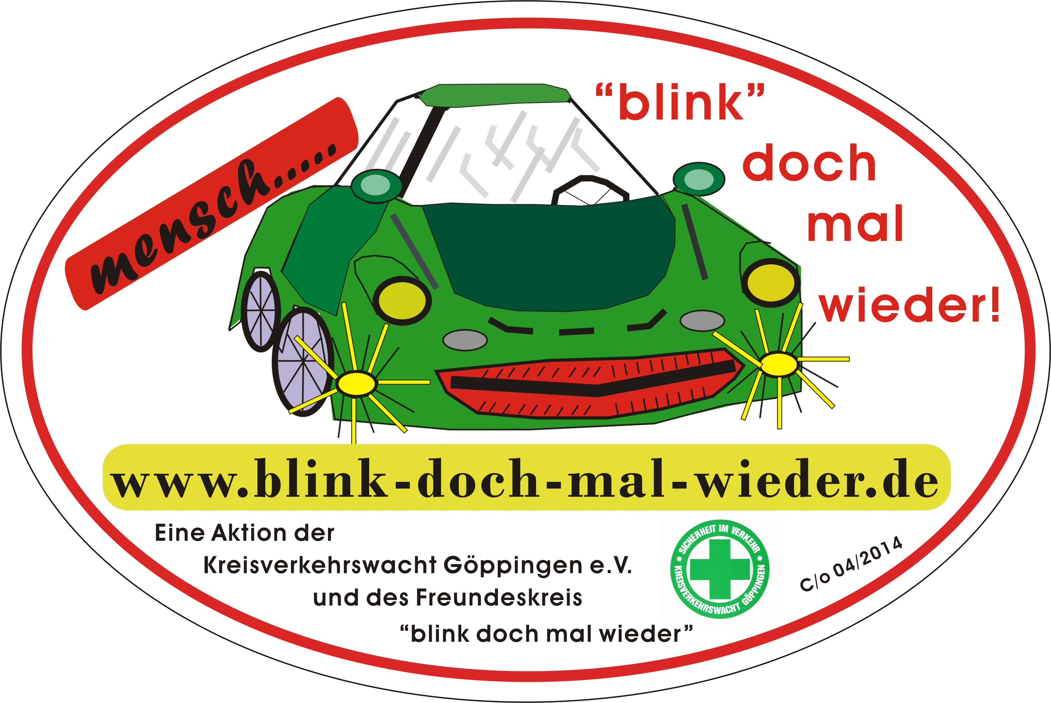

- Mitgliedsantrag -

Ziele des Freundeskreises:
Ist es das Blinkverhalten im Straßenverkehr zu fördern und somit einen Beitrag zur Verkehrssicherheit beizusteuern.

Daten des Mitgliedes: Mitgliedsnummer: ……………
(Bitte nicht ausfüllen)

(Name, Vorname)

(Straße, Haus-Nr.,)

(PLZ, Ort/Stadt, Land)

(email-adresse)

(Tel.-Nr.)

(Geb.- Datum) Ort, Datum, Unterschrift

Das Mitglied erklärt sich bereit sich für die Sache Steigerung des Blinkverhaltens auf den Straßen einzusetzen. Jedes Mitglied im Rahmen seiner Möglichkeit.
Das Mitglied wird natürlich aufgefordert selbst den Blinker regelmäßig zu nutzen und ein zu setzen um somit ein positives Zeichen zu setzen. Die Mitgliedschaft ist eine freiwillige Angelegenheit, kostenlos und beitragsfrei. Der Freundeskreis finanziert sich aus freiwilligen Spenden.

Die Internetseite www.blink-doch-mal-wieder.de ist der Internetseite der Kreisverkehrswacht Göppingen e.V. www.verkehrswacht-goeppingen.de angegliedert. Mitgliederinformationen werden überwiegend über diese Internetseite verbreitet.

